大渡口区2013年国民经济和社会发展统计公报

2013年，在区委区政府的坚强领导下，全区紧紧围绕“转型发展攻坚”主题和“三四三四”的总体工作思路，坚持“稳中求进”总基调，着眼长远打基础，抓住重点求突破，全区经济发展实现“稳中有进”，社会民生各项事业发展取得较大进步。
一、综合
初步核算，2013年全区实现地区生产总值136.6亿元，比上年增长7.1%（下同），其中：第一产业增加值1.8亿元，同比下降2.1%；第二产业增加值59.2亿元，增长6.7%；第三产业增加值75.6亿元，增长7.6%。第一产业增加值占全区地区生产总值的比重为1.3%，比上年下降0.1个百分点；第二产业增加值比重为43.3%，下降0.6个百分点；第三产业增加值比重为55.4%，上升0.7个百分点。
图1 1996-2013年全区地区生产总值及增长速度 单位：亿元，%
二、农业
2013年，全区实现农业总产值26651万元，比上年下降2.2%，其中：农业产值19830万元，下降2.1%；林业产值1806万元，下降1.0%；牧业产值2615万元，下降6.5%；渔业产值936万元，增长2.1%；农林牧渔服务业产值1464万元，与上年持平。
2013年，全区蔬菜播种面积为3.7万亩，蔬菜总产量6.2万吨；生猪出栏1.1万头，猪肉产量791吨；山羊出栏1059头；家禽出栏14.4万只，禽蛋产量194吨；牛奶产量471吨。
图2 2006-2013年全区农业总产值 单位：万元
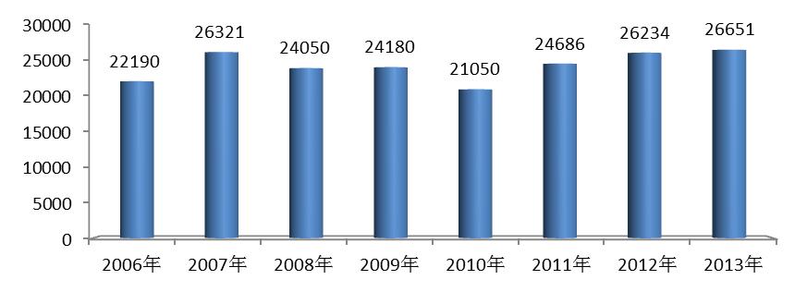
三、工业和建筑业
2013年，全区实现工业增加值43.2亿元，比上年增长3.9%，其中：规模以上工业增加值增长4.4%。65家规模以上工业企业实现总产值153.9亿元，比上年增长2.8%，分行业看，摩托车制造业实现产值19.2亿元，增长1.3%；屠宰及肉类加工业产值15.5亿元，下降0.2%；玻纤及玻纤增强塑料制品制造业产值13.6亿元，下降5.0%；铁路运输设备制造业产值14.0亿元，增长10.0%。
图3 1998-2013年全区规上工业总产值 单位：亿元
表1 2013年全区规上工业企业主要产品产量
产品名称 | 单位 | 指标值 | 增速
鲜冷藏肉 | 万吨 | 9.3 | -3.2
啤酒 | 千升 | 140483 | 14.9
水泥 | 万吨 | 292.4 | -1.9
玻璃纤维纱 | 万吨 | 19.6 | 0.6
电力电缆 | 千米 | 23967 | -3.5
铁路货车 | 辆 | 2585 | 3.9
汽车配件 | 万元 | 104347 | 20
摩托车配件 | 万元 | 159632 | -5.3
1-11月，全区规模以上工业企业实现主营业务收入136.0亿元，比上年同期增长5.8%；实现利润5.2亿元，增长3.7%；经济效益综合指数155.7%，下降1.4个百分点，其中：产品产销率97.9%，提高1.8个百分点，全员劳动生产率12.5万元/人，提高3.9%。
图4 1998-2013年全区规上工业企业经济效益综合指数 单位： %
2013年，全区建筑业实现增加值16.0亿元，比上年增长15.9%；实现建筑业总产值66.9亿元，增长46.6%。总承包和专业承包建筑业企业当年新签合同额200.4亿元，增长10.9%。
四、固定资产投资
2013年，全区固定资产投资完成146.7亿元，比上年增长20.0%。按投资用途分，基础设施投资30.6亿元，下降13.7%；工业投资13.4亿元，下降29.3%；房地产开发投资96.8亿元，增长54.1%。按投资产业分，第二产业投资13.4亿元，下降29.3%；第三产业投资133.0亿元，增长29.1%。
表2 2013年分行业投资及其增长速度 单位：万元，%
指标名称 | 本年 | 增速
总计 | 1467160 | 20.0
（一）农户投资 | 3021 | 14.7
（二）制造业 | 129121 | -25.0
食品制造业 | 6200 | -
石油加工、炼焦及核燃料加工业 | 46200 | -
医药制造业 | 1431 | -28.5
非金属矿制品业 | 934 | -83.2
黑色金属冶炼和压延加工业 | 2200 | -26.7
金属制品业 | 4250 | -57.5
专用设备制造业 | 3086 | -14.4
汽车制造业 | 37100 | 72.7
铁路、船舶、航空航天等制造业 | 6357 | -41.3
电气机械及器材制造业 | 7100 | 392.4
计算机、通信和其他电子设备制造业 | 14263 | -85.6
（三）电力、热力、燃气及水的生产和供应业 | 5204 | -70.8
（四）批发和零售业 | 10900 | 0.9
（五）交通运输、仓储和邮政业 | 164749 | 137.0
（六）信息传输、软件和信息技术服务业 | 17002 | 17.2
（七）房地产业 | 984343 | 53.0
（八）租赁和商务服务业 | 8630 | 534.6
（九）科学研究和技术服务业 | 3350 | -78.5
（十）水利、环境和公共设施管理业 | 118793 | -54.3
（十一）教育 | 8609 | 18.1
（十二）卫生和社会工作 | 13438 | 97.7
图5 1998-2013年全区固定资产投资 单位：亿元
五、国内贸易
2013年，全区实现社会消费品零售总额40.0亿元，比上年增长10.8%。分行业看，批发业实现零售额6.2亿元，增长8.4%；零售业实现零售额28.2亿元，增长12.0%；住宿业实现零售额0.2亿元，增长8.5%；餐饮业实现零售额5.4亿元，增长7.6%。
图6 1998-2013年全区社会消费品零售总额 单位：亿元
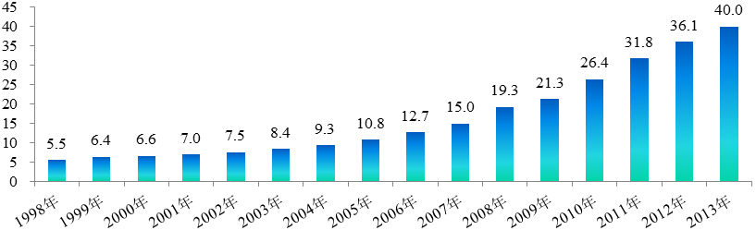
从商品销售情况看，全区批发和零售业实现销售额145.8亿元，比上年增长11.3%，其中：限额以上单位销售额49.9亿元，增长5.6%；限额以下单位销售额95.9亿元，增长14.5%。住宿和餐饮业实现营业收入7.4亿元，增长16.1%，其中：限额以上单位实现实业收入1.0亿元，增长25.7%；限下单位实现营业收入6.4亿元，增长14.8%。
六、对外经济
2013年，全区实现外贸进出口总值28240万美元，比上年增长2.2%。其中：出口23501万美元，增长3.0%；进口4739万美元，下降1.4%。
图7 1998-2013年全区外贸进出口额 单位：万美元
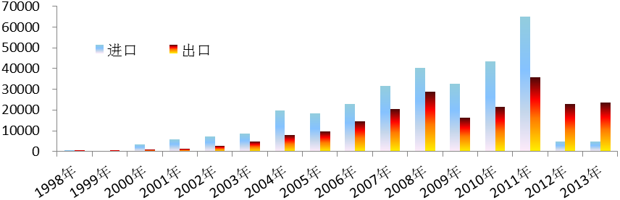
2013年，全区实际利用内资总额130.2亿元，比上年增长28.2%，其中，1000万元以上项目利用内资128.0亿元，增长27.6%。全年实际利用外资总额59969万美元，增长49.9%。
七、交通、邮电和旅游
2013年，全区交通运输、仓储和邮政业实现增加值9.1亿元，比上年增长6.1%。
2013年末，全区拥有营运机动车辆5635辆；其中：载客汽车20辆，载货汽车5615辆。全年实现公路旅客运输量245万人次，比上年下降58.9％；实现公路货物运输量3134万吨，比上年增长15.8％；全社会公路客货运输周转量28.4亿吨公里，增长15.8%。
2013年，全区完成邮政业务总量2396万元，比上年增长28.4%。
2013年，全区接待国内旅游人数147.1万人次，增长12.5%；实现国内旅游总收入7821万元，增长13.6%。
八、财政金融
2013年，全区实现区级财政总收入30.1亿元，比上年同口径增长24.1%；实现公共财政预算收入13.6亿元，增长15.3%。完成公共财政预算支出21.3亿元，比上年增长18.5%。
2013年，全区金融业实现增加值12.5亿元，比上年增长12.2%。有存贷业务的25家金融机构年末人民币各项存款余额为345.6亿元，增长9.5%；各项贷款余额为412.3亿元，增长12.6%。
表3 2013年全区财政收入及财政支出情况 单位：万元，%
指标名称 | 金额 | 增速
区级财政总收入 | 300932 | 24.1
#公共财政预算收入 | 136470 | 15.3
#税收收入 | 104832 | 12.5
#增值税 | 7596 | 17.9
营业税 | 29187 | 26.4
企业所得税 | 6295 | 9.0
个人所得税 | 2258 | -12.2
资源税 | 2425 | 14.0
城市维护建设税 | 4406 | 18.0
房产税 | 2502 | 28.1
印花税 | 4038 | -3.0
城镇土地使用税 | 6118 | 57.9
土地增值税 | 12471 | 2.2
非税收入 | 31638 | 25.5
基金预算收入 | 584 | -36.7
国有资本经营收入 | 5945 | -51.3
公共财政预算支出 | 213457 | 18.5
#教育 | 45545 | 17.8
科学技术 | 3240 | 52.5
文化体育与传媒 | 4101 | 5.0
社会保障和就业 | 25805 | -2.9
医疗卫生 | 11546 | 1.5
节能环保 | 5967 | 34.7
城乡社区事务 | 88420 | -17.3
农林水事务 | 6877 | -15.7
交通运输 | 1024 | -72.5
住房保障支出 | 13390 | 121.2
图8 1998-2013年全区银行机构存贷款余额 单位：亿元
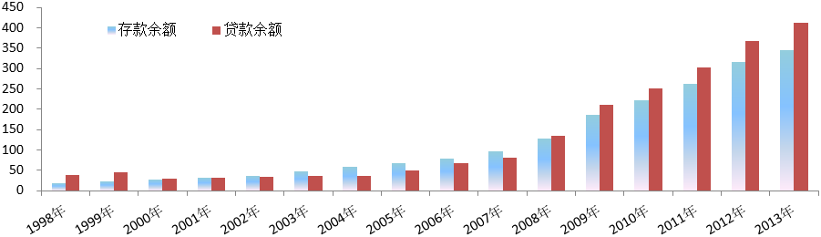
九、教育和科学技术
2013年末，全区有各类学校86所，有教职工3492人，其中：专任教师2783人。各类学校招生人数15353人，在校生50527人，毕业生14598人，1924人参加高考，1508人被各类大专院校录取。各类学校占地面积83.0万平方米，校舍建筑面积51万平方米，其中：教学及辅助用房面积25万平方米，行政办公用房5万平方米，生活用房面积17万平方米。学校图书87万册，电子图书308GB。
2013年，全区受理551项专利申请，其中：发明115项，实用新型384项，外观设计52项。447项专利获得授权，其中：发明63项，实用新型341项，外观设计43项。
2013年，全区有169家企业获质量管理体系认证，11家企业拥有重庆名牌产品，名牌产品15个。
十、文化、卫生
2013年，全区文化事业投入1450万元，年末公共文化设施面积10.86万平方米，公共图书馆藏书17.0万册。
2013年末，全区有医院（卫生院）25个，妇幼保健院1个，疾病预防控制中心1个，诊所卫生保健所（室）205个。医院（卫生院）床位1818张。卫生技术人员1814人，执业医师和职业助理医师1005人，注册护师（护士）989人，药剂人员192人，检验人员78人。全年医院诊疗83.5万人次，接受健康体检7.5万人次，住院治疗4.5万人次。医院实现营业收入4.5亿元。全区传染病发病率332.2 /10万，计划免疫接种率99.1%，孕产妇住院分娩率100%，5岁以下儿童死亡率3.4‰。
十一、人口、人民生活和社会保障
2013年末，全区有户籍人口为24.77万人，比上年增加2986人，其中，农业人口2.62万人，非农业人口22.15万人。全年出生人口2350人，出生率为9.6‰；死亡人口1798人，死亡率为7.3‰；人口自然增长率2.3‰。全区常住人口32.84万人，其中：城镇人口31.79万人，城镇化率96.8%，比上年提高0.55个百分点。
2013年，全区城镇居民人均可支配收入26466元，比上年增长8.7%；农村居民人均纯收入13220元，比上年增长12.0%。城镇居民食品消费支出占生活消费支出的比重为42.1%，农村居民食品消费支出占生活消费支出的比重为44.0%。
2013年末，全区参加基本养老保险人数169854人，下降1.4%，其中：参加城镇职工基本养老保险人数149120人，下降0.9%；参加城乡居民社会养老保险人数10606人，下降2.3%。参加基本医疗保险人数250653人，增长2.6%，其中：参加城镇职工基本医疗保险人数145085人，增长3.6%；参加城乡居民医疗保险人数105568人，增长1.3%。参加失业保险人数95626人，增长16.0%；参加工伤保险人数93325人，增长15.5%；参加生育保险人数79025人，增长6.6%。
2013年，全区新增城镇就业岗位21391个，城镇登记失业人数7133人，登记失业率1.86%。受理农民工维权案件90件，受理劳动争议案件617件。
2013年，全区为41225人次的城市居民和7759人次的农村居民分别发放最低生活保障金1535万元和238万元；保障农村五保户128户，发生保障支出80.1万元。
十二、城市环境和安全生产
2013年，全区空气质量在Ⅱ级以上天数215天，饮用水源水质达标率、地表水水质达标率均为100%，城区环境噪声平均值52.1分贝，道路交通噪声平均值66.7分贝。
2013年，全区公安机关破获刑事案件2073件，查处治安案件14547件。人民法院受理案件3771件，其中：刑事案件346件，行政案件119件，民事案件3306件；案件立案数3412件，结案率90.7%。人民检察院决定起诉案件344件，查处贪污贿赂案件12件，渎职案件1件。年末全区有律师事务所9所，专职律师44人；提供法律咨询1320人次，解答法律询问1242件；法律援助中心办理法律援助案件610件；办理各类公证总数8389件。
2013年，全区发生43起安全生产伤亡事故，比上年下降10.4%，事故死亡人数9人，下降10.0%。伤亡事故造成直接经济损失411万元，上升7.5%。

2011年起，规上工业企业统计标准由企业年产品销售收入500万元提高到2000万元，经济增长按企业同口径计算。
2013年交通运输统计口径进行了调整，增速为同口径可比。
2013年，城镇登记失业人数为全年累计数，以往年度统计期末结存数，统计口径发生变化。
2013年，优良天数的评价指标由空气污染指数变为空气质量指数，评价指标发生变化。

